**CANEVAS[1] DE RAPPORT DU PROGRAMME REDD+**

#### Période du 01 janvier au 31 décembre 2021

|  |  |  |
| --- | --- | --- |
| **Titre du Programme & Référence** |  | **Localité, Secteur/Thème(s) du Programme** |
| Titre du Programme REDD+ : **Appui aux Peuples Autochtones**  Réf. du Programme (**le cas échéant)** :  Numéro de référence du Programme/MPTF  Office :2 **00103851** | (Le cas échéant) Localité : Toutes zones de présence des Peuples avec un accent sur les territoires disposant d’un projet PIREDD. |
| Secteur/Thème(s) : |

|  |  |  |
| --- | --- | --- |
| **Organisations participantes** |  | **Partenaires de mise en œuvre** |
| Banque Mondiale | Caritas Congo Asbl |

|  |  |  |  |
| --- | --- | --- | --- |
| **Budget du Programme (US$)** | |  | **Durée du Programme (mois)** |
| **Contribution du Fonds :**   * *Le cas échéant, par agence*   **Contribution de(s) agence(s) :** 6 M USD   * *Le cas échéant, par agence*   **Contribution du Gouvernement :**   * *(Le cas échéant)*   **Autres Contributions [donateur(s)] :** 2 M USD   * *(Le cas échéant)*   **TOTAL :** 8 MUSD | | Durée totale (mois) : 60    Date de démarrage3 (dd.mm.yyyy):  24 avril 2016    Date de clôture originale*4* *(dd.mm.yyyy)* :  31/ 07/ 2021  Date de clôture actuelle5*(dd.mm.yyyy)* :  31/07/2022 |
| |  | | --- | | **Evaluation du Programme** | | Evaluation – *(à joindre le cas échéant)*  Oui  Non Date : dd.mm.yyyy)  Evaluation à mi-parcours *– (à joindre le cas échéant)*  Oui  Non Date : _ dd.mm.yyyy):  Du 15 octobre au 08 novembre 2019 | | |  |  | | --- | --- | |  | **Soumis par :** | | o | Nom : Boniface NAKWAGELEWI ata DEAGBO | | o | Titre : Secrétaire Exécutif | | o | Organisation participante : Caritas Congo Asbl | | o | Addresse e-mail :directeur@caritasdev.cd | | | | |

Table des matières

1. Données clés du programme REDD+ 4

1. Acronymes 5

1. Résumé exécutif (maximum 1 page) 6

2. Brève présentation du programme 7

1. Objectif Général 7

2. Objectifs spécifiques 7

Favoriser l’expérimentation de modèles innovants pour la gestion durable des forêts par les peuples autochtones pygmées. 7

3.Contexte du rapport 7

2.1. 4. Résultats attendus du programme 7

3. Etat d’avancement des activités prévues dans le PTBA pour la période de rapportage (semestre 1 ou année entière) 9

4. Résultats du Programme 27

4.1 Contribution aux impacts du cadre de résultats du Plan d’Investissement et CAFI 27

5.2 Progrès par effet et produits du programme 27

5.3 Evaluation de la performance du programme sur base des indicateurs du cadre des résultats 29

5.4 Contribution du programme à l’atteinte des Indicateurs harmonisés FONAREDD-CAFI 32

5.5. Contribution du programme à l’atteinte des jalons de la Lettre d’intention 33

6. Exécution financière 34

7. Gestion participative 39

1. Termes transversaux 40

8. Thèmes transversaux 40

1) Gouvernance 40

2) Genre 40

3) Peuples Autochtones 41

4) Autres groupes sociaux (Jeunes, mineurs, etc.) 41

5) Respect de normes environnementale et sociale 41

a) Etude d’impact environnementale et sociale 42

b) Mesures prises afin d’assurer le respect des sauvegardes 42

c) Gestion des plaintes et recours 44

9. Gestion des risques 49

10. Illustration narrative spécifique 51

11. Modalités de suivi 51

12. Révisions programmatiques (le cas échéant) 53

13. Communication et promotion 53

14. Auto-évaluation du programme 53

15. Défis et difficultés rencontrées et mesures prises 53

16. Leçons apprises dans la mise en œuvre du programme 55

Les enseignements que l’on pourrait tirer à l’issue de cette année dans la mise en œuvre du programme sont : 55

17. Conclusion et recommandations 55

18. Récapitulatif des livrables 55

19. Annexes 55

# Données clés du programme REDD+

|  |  |
| --- | --- |
| Titre du Programme & Référence | Appui aux Peuples Autochtones |
| Numéro de référence du Programme/MPTF | 00103851 |
| Localité, Secteur/Thème(s) du Programme | Localité : Toutes zones de présence des Peuples avec un accent sur les territoires disposant d’un projet PIREDD. |
| Partenaires de mise en œuvre | Caritas Congo Asbl |
| Organisations participantes | Banque Mondiale |
| Budget du Programme (USD) | * Contribution du Fond : 2 M USD * Contribution de(s) agence(s) : 6 M USD   Le cas échéant, par agence   * Contribution du Gouvernement :   (Le cas échéant)   * Autres Contributions [donateur(s)] : * (Le cas échéant)   TOTAL : 8 MUSD |
| Durée totale programme (mois) : | 60 |
| Date d’approbation du programme en COPIL FONAREDD (dd.mm.yyyy): | 20/10/2016 |
| Date de transfert de fonds par MPTF (dd.mm.yyyy): | 4 Juillet 2017 |
| Date de lancement officiel/Démarrage effectif (dd.mm.yyyy): | 24 avril 2016 |
| Date de clôture originale (dd.mm.yyyy) | 31/ 07/ 2021 |
| Date de clôture actuelle (dd.mm.yyyy) | 31/07/2023 |
| Décaissements au 31/12/21 |  |
| Dépenses globales (USD) au 31/12/20 …21 |  |
| Taux de consommation de la 1ère tranche |  |
| Date d’évaluation à mi-parcours le cas échéant | Du 15 octobre au 08 novembre 2019 |
| Contact (Nom, titre, organisation participante et adresse mail : | Boniface NAKWAGELEWI ata DEAGBO, Secrétaire Exécutif, Caritas Congo, directeur@caritasdev.cd |

# Acronymes

|  |  |
| --- | --- |
| ASBL | Association sans but lucratif |
| PIREDD | Programme intégré de réduction des émissions dues à la déforestation et à la dégradation des forets |
| REDD | Réduction des émissions dues à la déforestation et à la dégradation des forets |
| LINAPYCO | Ligue Nationale des Associations Autochtones Pygmées du Congo |
| REPALEF | Réseau des populations autochtones et locales pour la gestion durable des écosystèmes forestiers de la RDC |
| ANAPAC | Alliance Nationale d’Appui et de Promotion des Aires et Territoires du Patrimoine Autochtone et Communautaire |
| ST | Secrétariat Technique |
| DGM | Mécanisme spécial de dons dédié aux peuples autochtones et communautés locales |
| RDC | République Démocratique du Congo |
| PACDF | Projet d’Appui aux Communautés Dépendantes de la Forêt |
| PTBA | Plan de travail budgétisé annuel |
| PV | Procès-verbal |
| CGES | Cadre de Gestion Environnemental et Social |
| CF | Cadre Fonctionnel |
| PIF | Programme d’investissement forestier |
| ONGD | Organisation non gouvernementale de développement |
| CAFI | Cadre de l’Initiative pour la Forêt de l’Afrique Centrale |
| PA | Peuples Autochtones |
| COLO | Communauté locale |
| COPIL | Comité de pilotage |
| CPN | Comité de pilotage national |
| CFCL | Concessions forestières |
| APAC | Aires de conservation de patrimoines autochtones et communautaires |
| CT | Comité technique |
| FONAREDD | Fonds national de la Réduction des émissions dues à la déforestation et à la dégradation des forêts |
| E&S | Environnementale et sociales |
| AEN | Agence d’exécution nationale |
| PF | Point Focal |
| CLS | Comité de Local de Suivi |

# Résumé exécutif (maximum 1 page)

Ce rapport présente les réalisations, l’état d’avancement des activités, les défis ou contraintes, les recommandations pour la période allant de janvier à décembre 2021. Les résultats majeurs atteints sont entre autres :

* Signature de contrat additionnel entre la Banque mondiale et Caritas Congo ASBL/AEN pour le fonds CAFI/FONAREDD
* Mise en œuvre de 6 microprojets dans les territoires (Bikoro, Kiri, Kalehe, Oshwe, Inongo et Walikale) ;
* 1.260 ménages (à raison de 6 personnes par ménages), soit 7.560 personnes bénéficiaires des microprojets identifiés de manière participative, dont 280 dans le territoire d’Inongo, 250 dans le territoire de Kiri, 260 dans le territoire de Kalehe, 150 dans le territoire de Bikoro, 60 dans le territoire d’Oshwe et 260 dans le territoire de Walikale ;
* Alphabétisation de 4750 peuples autochtones et communautés locales adultes ;
* Obtention du Titre perpétuel de la concession forestière des communautés locales de Penzua Bolomni, dans le Secteur de Pendjwa, Territoire de Kiri en Province de Maï-Ndombe ;
* 250 personnes dont 38 femmes et 125 PA formées sur les techniques de plantation et entretien des arbres fruitiers (Cocotier, Safoutier, Fruit à pain, Avocatier, Palmier à huile) dans les villages de Lokokolo, Ntweya, IKongo, Itendo, Booke, Mbunga, Nzale ; Pendjwa, Bopanya, Mbolo en territoire de Kiri ;
* 1.127 personnes sensibilisées sur la conservation des forêts par l’utilisation de l’agriculture écologique à travers une campagne dans 17 sites du projet, y compris Walikale centre ;
* 90 personnes PA et COLO en raison de 30 par village ont été formées sur les techniques de traitement de sol, choix des semences, semi d’arbres fruitiers et plantations agroforesteries dans le territoire de Bikoro ;
* Le Titre perpétuel obtenu pour la Concession Forestière des Communautés Locales (CFCL), d’une superficie de 40 507,552 hectares en faveur de la Communauté de BOLOMBI du Secteur Pendjwa dans le Territoire de Kiri dans la Province du Mai-Ndombe par l’arrêté du Gouverneur de la Province de la Province de Maï Ndombe N°026/CAB/PROUGOU/MND/PMB/2021 ;
* Validation et mise en oeuvre des actions prioritaires à l’issue de la mission de revue à mi-parcours de la Banque mondiale ;
* Formation de 40 Experts provinciaux membres du GTAREF sur le renforcement des capacités sur l’état de lieux des reformes foncière et celle d’administration du territoire en RDC à Mbandaka ;
* Adoption de la Loi portant promotion et protection des droits des peuples autochtones pygmées a été adoptée à l’Assemblée Nationale et déclarée recevable au niveau du Senat.



# Brève présentation du programme

## 1. Objectif Général

L'objectif de développement du PACDF est de renforcer les capacités des Peuples Autochtones et Communautés Locales (PA et COLO) de 19 territoires et au niveau national afin de favoriser leur engagement et leur participation dans les activités REDD+ liées à la gestion des terres et des forêts afin d’en bénéficier mieux

## 2. Objectifs spécifiques

## Favoriser l’expérimentation de modèles innovants pour la gestion durable des forêts par les peuples autochtones pygmées.

## 3.Contexte du rapport

Pendant la période de janvier à décembre de l’année 2021, le pays dans son ensemble, y compris la zone d’intervention du projet a été caractérisée principalement par la crise sanitaire liée à la pandémie de Corona virus. Ceci a occasionné des conséquences très fâcheuses, dont le non-respect du calendrier d’activités, la réduction de la mobilité du personnel dans les territoires et vice versa, le suivi – contrôle qualité des activités du projet par le bailleur de fonds. Pour faire face à cette difficulté, l’équipe de gestion du projet a mis en place des stratégies palliatives pour éviter d’amplifier la situation, a encouragé les réunions en petits groupes, en Télétravail pour évaluer l’état d’avancement du projet et prendre les orientations pour améliorer la gestion du projet. Le strict respect et l’application stricts des gestes barrières ont permis de réaliser les activités en vue de répondre aux préoccupations des PA (peuples autochtones) et COLO (communautés locales).

## 4. Résultats attendus du programme

En termes de résultats à court terme, le PACDF renforcera les capacités des communautés locales afin de parvenir à une situation dans laquelle :

Les PA et COLO des 19 territoires auront une représentation claire, légitime et durable, tant aux niveaux national et territoriaux, dans les discussions relatives à l'utilisation des terres, au changement d'affectation des terres et forêts ; et

* Les PA et COLO démontreront leur capacité à : (a) garantir les droits d'utilisation des terres, (b) protéger la forêt et (c) développer leurs activités culturelles dans une perspective d’augmentation de leurs revenus monétaires ou non monétaires, tout en préservant la forêt

# Etat d’avancement des activités prévues dans le PTBA pour la période de rapportage (semestre 1 ou année entière)

Au cours de l’année 2021, les progrès atteints par composantes sont les suivants :

**Composante 1. Renforcer la participation des PA et COLO aux processus de gestion des forêts et des terres liés à REDD**

**Axe 1 : Foncier**

* 38 des Para-juristes et des para-sociologues fonciers formés sur la réforme foncière et sécurisation des terres autochtonesà Bikoro ;
* 40 Experts provinciaux formés sur la bonne gouvernance foncière et de gestion des espaces des Peuples Autochtones de l’Equateur à Bikoro ;
* 35 Chefs coutumiers du territoire de Bikoro sensibilisés et informés sur l’état de lieu de la situation foncière et d’aménagement du territoire en RDC ;
* Elaboration du Document de plaidoyer et de prise en compte des droits fonciers, spatiaux et forestiers des Peuples Autochtones Pygmées dans les lois et politiques de la RDC ;
* Lancement du processus d’obtention d’un Edit Provincial sur la promotion et la protection des droits des peuples autochtones pygmées dans la Province de la Tshopo ;
* Signature d’un acte d’engagement des Chefs traditionnels en vue de la reconnaissance et la rétrocession coutumière des terres expropriées et spoliées aux peuples autochtones pygmée ;
* Validation des Termes de référence des activités complémentaires pour le soutien de participation des peuples autochtones pygmées dans les rencontres relatives à la réforme en cours d'élaboration dans les domaines d’Aménagement du territoire, du foncier et de la foresterie communautaire ;

* Appui à la participation des peuples autochtones pygmées des zones du projet PACDF à la table ronde Multi-acteurs sur la foresterie communautaire en République Démocratique du Congo. 30 personnes dont 10 femmes et 20 hommes ont participé à cette rencontre tenue à Kinshasa du 12 au 14 octobre 2021.
* Au cours de ses assises : (i) une feuille de route a été élaborée pour des actions prioritaires à mener dans le but d’intégrer les préoccupations des PA dans la foresterie communautaire. (ii) une déclaration du REPALEF sur l’évolution et le processus a été produite.

Les prochaines étapes pour cette mission sont :

* Organiser un atelier National de validation du plan stratégique quinquennal des peuples autochtones pygmées sur la reconnaissance légale et sécurisation des terres et des ressources naturelles ;
* Diffuser le lot des textes règlementaires relatifs à la gestion durable des terres ;
* Diffuser le code forestier et autres textes règlementaires ;

Accompagner les Peuples Autochtones Pygmées dans la gestion pacifique des conflits fonciers et leur assistance judiciaire.

**Axe 2 – Suivi de la Loi**

* Adoption de la Loi portant promotion et protection des droits des peuples autochtones pygmées à l’Assemblée Nationale (**le 07 avril 2021) ;**
* Réception de la Loi au niveau du Sénat (**le 04 juin 2021)** et et transmission à la commission culturelle au niveau du Sénat ;
* Validation des Termes de Référence pour accompagner les communautés de Bakwangombe - Tshiefu dans les villages des Bondon, Mitsha, Kombe et Tongonuena à l’obtention des titres de quatre Concessions Forestières des Communautés Locales (CFCL) ;
* Appuyer le suivi au Senat de la loi portant principes fondamentaux portant principes fondamentaux relatifs aux droits des Peuples Autochtones Pygmées de la République Démocratique du Congo adoptée en avril 2021 par l'Assemblée Nationale.

Les prochaines étapes sont :

* Traduire la Loi en langues nationales/locales et production des boîtes à images ;
* Vulgariser la loi dans les territoires PACDF/DGM-RDC ;
* Suivre les réformes en cours pour garantir la conformité et la prise en compte de la loi PA dans ces politiques et lois ;
* Développer les mesures d’application pour une application effective de la loi PA ;
* Accompagner les Assemblées Provinciales et Gouvernements provinciaux dans la production des Edits provinciaux (outils de mise en œuvre de la Loi).
* Remettre officiellement les arrêtés des 4 CFCL aux communautés pygmées de Tshiefu .

|  |  |
| --- | --- |
|  |  |

**Axe 3 – Participation au programme REDD+**

* 5 microprojets en faveur des PA des territoires de Yahuma, Opala, Banalia, Bafwasende et Mambasa ont été élaborés au cours d’une mission de suivi- technique et du screening environnemental et social. Au moment de la rédaction de ce rapport, ces microprojets ont reçu l’avis de non objection de la Banque Mondiale pour financement. Précisons que les dispositions relatives à la sauvegarde environnementale et sociale ont été directement incluses dans le document du microprojet. Une fiche de suivi des indicateurs de sauvegarde a de ce fait été élaborée et validée par la Banque Mondiale.
* Distribution des ruches et installation pour la production et commercialisation de miel dont 56 ruches dans le territoire de Kalehe
* 192 125 plants à croissance rapide installés sur 37 ha d’arbres composés de Cedrela, Mesopscice, Grevillea dans le territoire de Kalehe
* 260 ruches aménagées dans le territoire de Walikale ;
* Un Plan de Gestion Environnementale et Sociale Simplifié des microprojets du bassin de Maï-Ndombe validé par la Banque Mondiale ;



* 3 avenants au contrat signés avec les Opérateurs pour la réalisation des activités du PGES-S dans le bassin de Maï-Ndombe;



* Les termes de référence validés pour le déploiement du Point Focal Environnemental et Social pour le bassin d’approvisionnement du Maï-Ndombe ;
* Une mission de suivi de la prise en compte des questions environnementales et sociales dans les microprojets effectuée dans le bassin d’approvisionnement de Maï-Ndombe (Territoires de KIRI, INONGO et OSHWE);
* Trois microprojets en faveur des PA et COLO des territoires de KABINDA, LUBAO et LUPATAPATA validés et prêts pour le financement.

**Les prochaines étapes sont :**

* Suivre les directives du PGES (Plan de gestion environnementale et sociale) simplifié dans la mise en œuvre des microprojets selon les exigences de la politique de sauvegarde Environnementale et Sociale prôné par la Banque Mondiale ;
* Informer et former les Délégués et Suppléants au CPN, les leaders PA et COLO, les Autorités locales sur les directives de sauvegardes environnementales et sociales de la Banque mondiale ;
* Suivre et documenter les indicateurs en lien avec les sauvegardes environnementales et sociales des microprojets.
* Préparer les termes de référence pour la mission de sauvegarde et de suivi technique dans le bassin d’approvisionnement du SANKURU, KASAI et LULUA
* Préparer les termes de référence pour le premier déploiement du PFES KABINDA-LOMAMI
* Préparer les termes de référence pour le second déploiement du PFES MAI-NDOMBE

**Axe 4 – Gouvernance territoriale**

* 76 Encadreurs recyclés et outillés dans les techniques de formation des adultes, en raison 4 Encadreurs par territoire ;
* 76 centres d’alphabétisation opérationnels, en raison d’au moins 4 centres par territoire ;
* Au moins 4750 adultes PA et COLO suivent les cours d’alphabétisation, dont 70% des femmes ;
* Au moins 4750 kits pédagogiques dotés aux apprenants, composés de cahiers de dessin et de calligraphie, stylos, ardoise, latte, farde chemise en plastique, crayon, taille crayon, gomme, manuels de lecture et de calcul ;
* 76 kits d’alphabétiseurs dotés aux Encadreurs, composés de Manuels d’alphabétiseurs, registres, carnets, frottoirs, papiers collants et scotch, lattes, stylos, …
* La célébration de la Journée Internationale des peuples autochtones (JIPA) à Kinshasa et dans les 19 territoires.

A l’issue de la célébration de la JIPA, le Gouvernement s’est engagé à Kinshasa à :

* Promulguer une loi en République Démocratique du Congo relative à la promotion et à la protection des peuples autochtones pygmées et de veiller à sa mise en œuvre effective par toutes les entités du pays ;
* Développer un fonds national susceptible de garantir le développement durable et intégral des autochtones pygmées et leur intégration définitive dans la vie nationale ;
* Sécuriser juridiquement les terres et terroirs ancestraux des autochtones pygmées sous forme des grandes réserves naturelles et écologiques afin de protéger leur identité et mode de vie traditionnelle ;
* Garantir la prise en compte du mode vie, pratiques traditionnelles, droits fonciers coutumiers, les terres ancestrales et savoirs endogènes des peuples autochtones pygmées dans tous les secteurs de la vie national (notamment : aménagement du territoire, foncier, forestier, minier, agricole, …) ;
* Mettre en valeur les peuples autochtones pygmées en faisant découvrir leur savoir-faire, leur mode de vie, pratiques traditionnelles, savoirs endogènes et pharmacopée à travers des évènements culturels au niveau du pays ;
* Travailler pour l’inscription des peuples autochtones pygmées et l’ensemble de leur culture au patrimoine national.

|  |  |
| --- | --- |
| **C:\Users\Lenovo\Pictures\ALPHABETISATION\IMG-20210701-WA0038.jpg** | http://peuplesautochtones.cd/wp-content/uploads/2021/05/alphabetisation_kabinda-1200x661.jpg |

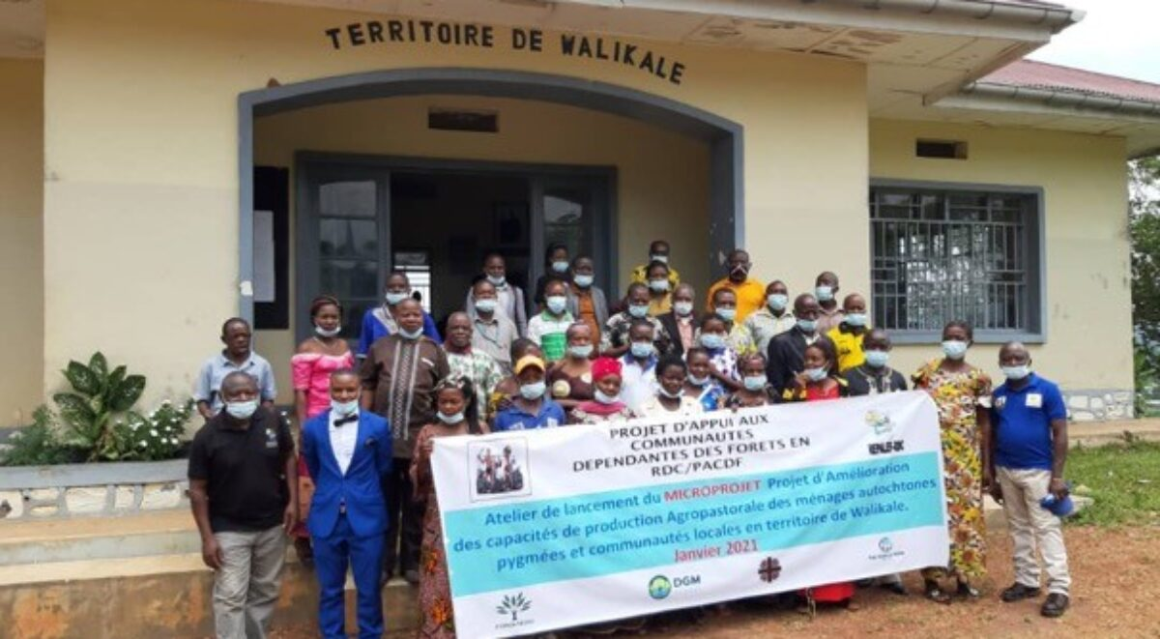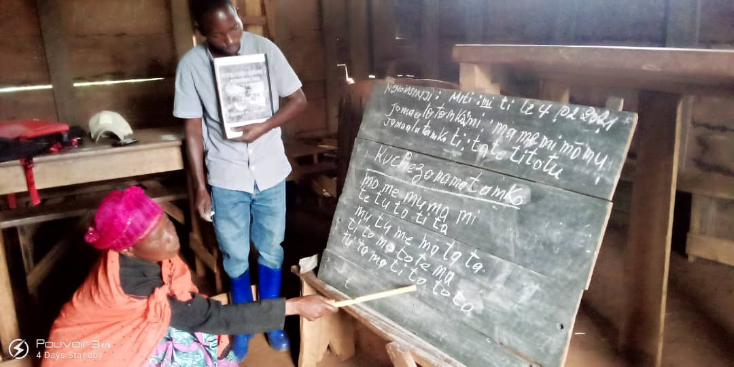

***Composante 2 : Soutenir la gestion durable des forêts et des terres par les communautés***

**2a. Promotion de la gestion durable des forêts et des terres ; des activités des substances alternatives et la promotion de la culture de PA et COLO**

Au cours de l’année 2021, les résultats suivants ont été atteints :

* 3 microprojets en faveurs des PA et COLO des territoires de Kabinda, Lubao et Lubefu validés pour financement ;
* 5 microprojets en faveur des PA des territoires de Yahuma, Opala, Banalia, Bafwasende et Mambasa ont été élaborés au cours d’une mission de suivi- technique et du screening environnemental et social.
* 3 150,30 kilogrammes (kg) des cultures vivrières dont 1 272,70 kg de haricot, 710,60 kg d’arachide, 1 167 Kg de pomme de terre ont été produites sur 3 ha y compris les cultures maraîchères sur 1 ha (choux, oignons, amarante, aubergine) semé pour l’autoconsommation communauté de Kalehe
* 6 microprojets ont été financés en faveur des PA et COLO des de Territoires de Kiri, Inongo, Oshwe, Bikoro,  Kalehe  et Walikale.
* 1.260 ménages (à raison de 6 personnes par ménages), soit 7.560 personnes bénéficiaires des microprojets identifiés de manière participative, dont 280 dans le territoire d’Inongo, 250 dans le territoire de Kiri, 260 dans le territoire de Kalehe, 150 dans le territoire de Bikoro, 60 dans le territoire d’Oshwe et 260 dans le territoire de Walikale ;
* 250 personnes dont 38 femmes et 125 PA formées sur les techniques de plantation et entretien des arbres fruitiers (Cocotier, Safoutier, Fruit à pain, Avocatier, Palmier à huile) dans les villages de Lokokolo, Ntweya, IKongo, Itendo, Booke, Mbunga, Nzale ; Pendjwa, Bopanya, Mbolo en territoire de Kiri ;
* 1.127 personnes sensibilisées sur la conservation des forêts par l’utilisation de l’agriculture écologique à travers une campagne dans 17 sites du projet, y compris Walikale centre ;
* 90 personnes PA et COLO en raison de 30 par village ont été formées sur les techniques de traitement de sol, choix des semences, semi d’arbres fruitiers et plantations agroforesteries dans le territoire de Bikoro ;
* 58 villages dont 17 dans le territoire de Kalehe (Fendula, Bumoga, Rwamikundu, Mukinzi, Sati, Mutale, Kashesha, Nguliro, Chibindan Rambo, Chaminunu, Mulenganciro, Cifunzi/MushaduI, Karama, Rushengi, Kalonge/Nyatesa, Misinga, Murhabo, Cholobera.), 17 dans le territoire de Walikale (Bangenengene, Itebero, Mbongolo, Busisi, Kilali, Kambushi, Kissa, Lufito, Kirundu , Butua , Boboro, Matenda I, Ondofia/Matenda II, Mutakato, Mpofi, Mera/Kibua, Walicale Centre), 10 dans le territoire de Kiri (Ikongo, Itendo, Bofanya, Tweya, Booke, Mbunga, Mbolo, Pendjwa, Nzale, Lokokoloko), 10 dans le territoire d’Inongo (Bobangi, Mombokonda, Lonteke 14 Km, Sekele 16 Km, Esanga, Bolingo, Lonteke 15 Km, Bongemba, Lobonze 21 Km, Boongo Nkoko), 1 pour le territoire d’Oshwe (Nkaw), 3 dans leterritoire de Bikoro (Mbuli, Iyanda et Mpenda) ;
* 149 leaders PA et COLO dont 85 PA sensibilisés sur le travail communautaire dans les villages de Pendjwa, Lokokolo, Bopanya, Mbolo, Ntweya, Booke, Mbunga, Nzale, Ikongo en territoire de Kiri ;
* 250 kits agricoles composés d’une machette, d’une houe, d’un arrosoir, d’une paire de botte, d’une paire de gant et d’une combinaison distribuée à 250 ménages dont 119 ménages PA dans les villages Ikongo, Itendo, Bofanya, Tweya, Booke, Mbunga, Mbolo, Pendjwa, Nzale, Lokokoloko en Territoire de Kiri ;
* 15 personnes dont 12 membres du Comité Local de Suivi formés en Suivi et évaluation des microprojets de développement durable dans le territoire de Walikale;
* Un plan de suivi et évaluation des activités du microprojet produit.

**Les prochaines étapes sont :**

* Suivre et documenter les indicateurs de progrès des microprojets ;
* Appuyer et suivre les plans d’action des comités locaux de suivi notamment la validation de la qualité des livrables ;
* Poursuivre le financement des microprojets.

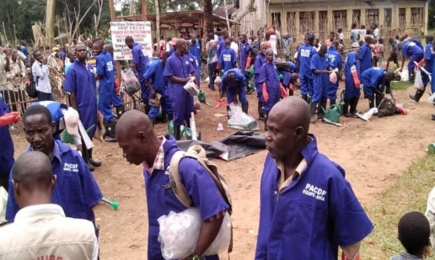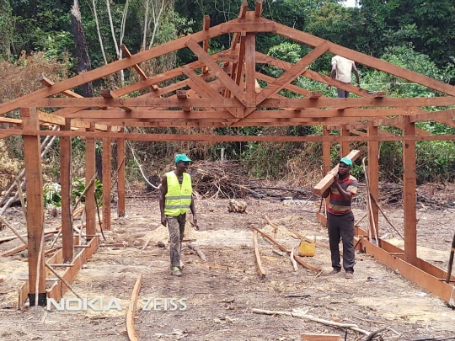

**Distribution des kits agricoles à Kiri Construction de la porcherie communautaire à Oshwe**

|  |  |
| --- | --- |
|  |  |

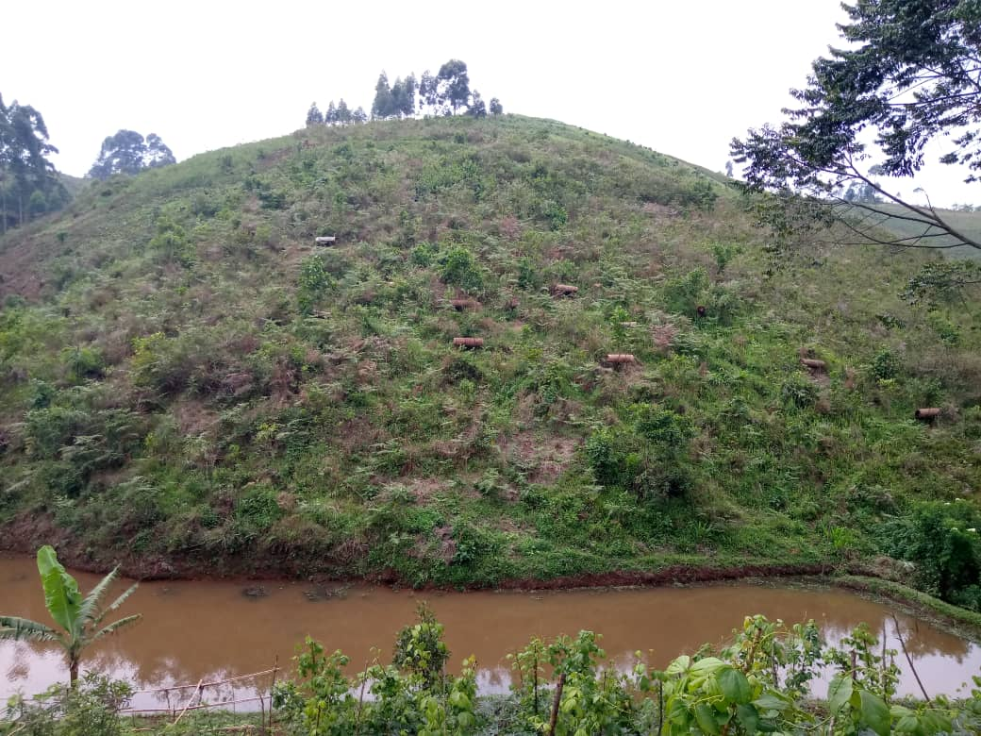

**2b. La gestion communautaire des forêts pilotes**

Au cours de ce semestre, les résultats suivants ont été obtenus :

* Le plan de renforcement des capacités des parties prenantes concernées pour chaque CFCL (concession forestière et communautaire locale) établie dans les territoires de Kiri, Bikoro, Mweka, Mambasa, Walikale a été validé ;
* Le Titre perpétuel obtenu pour la Concession Forestière des Communautés Locales (CFCL), d’une superficie de 40 507,552 hectares en faveur de la Communauté de BOLOMBI du Secteur Pendjwa dans le Territoire de Kiri dans la Province du Mai-Ndombe par l’arrêté du Gouverneur de la Province de la Province de Maï Ndombe N°026/CAB/PROUGOU/MND/PMB/2021 ;
* Un rapport d’enquêtes socio-économiques disponible de la forêt de Nkahangi du village Bobanda en territoire de Bikoro, province de l’Equateur.

**Les prochaines étapes :**

* Valider la carte et la constitution du dossier d’obtention du titre de la forêt des communautés/ CFCL de Mweka ;
* Réviser de manière participative la carte de la forêt des communautés/ CFCL de Mambasa ;
* Réaliser l’Etude socioéconomique et la cartographie participative de la forêt des communautés/CFCL de Walikale ;
* Réaliser la cartographie participative pour la forêt des communautés/ CFCL Bikoro.

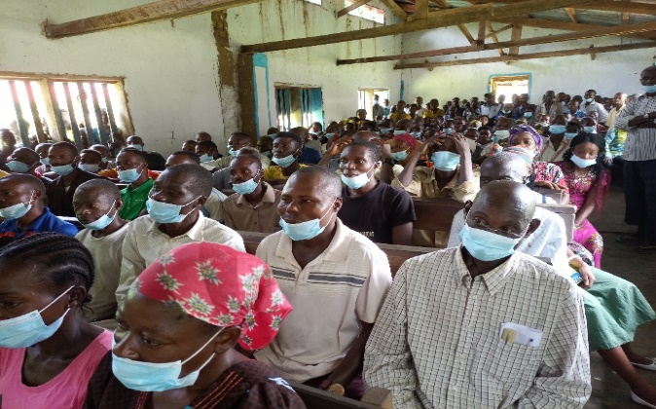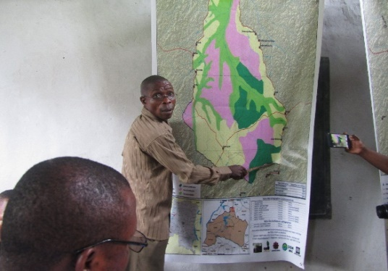

*Consultation Dossier de CFCL - Penjjwa Validation carte CFCL - Pendjwa*

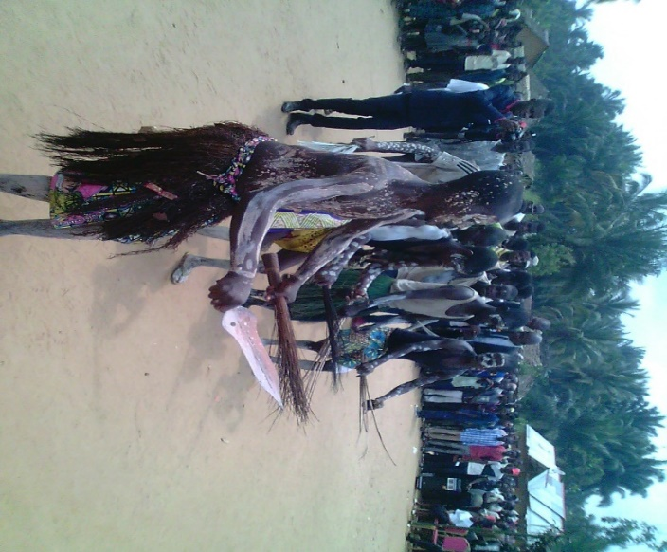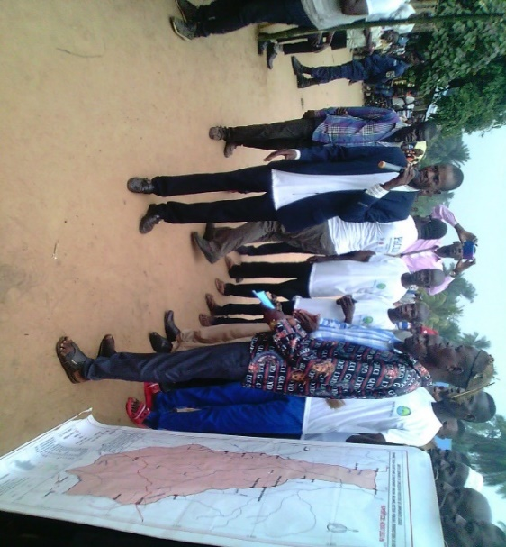

*Vue de la cérémonie de remise officielle de la CFCL - Pendjwa*

**Composante 3 : Offrir aux PACL la possibilité de mettre en œuvre des projets de développement et en faciliter l’évaluation**

***3. a. Coordination du Projet et fiduciaire***

* Suivi des contrats des opérateurs et autres consultants/ validation des rapports d’avancement des activités ;
* Revue des indicateurs de suivi, mise à jour des questionnaires dans le système Kobo ;
* Organisation des missions des suivi-accompagnement technique de réalisation du screening environnemental et social des idées des microprojets et formation et sensibilisation des parties prenantes dans les territoires de Yahuma, Opala, Banalia, Bafwasende et Mambasa ;
* Organisation de la célébration de la Journée Internationale des peuples autochtones à Kinshasa et dans les territoires ;
* Prise en charge du fonctionnement de l'Agence d'Exécution Nationale (AEN) a été assurée
* Accompagnement de la structuration et du fonctionnement des Comités Locaux de Suivi et des ONGs à travers la dotation de plan de travail ;
* Finalisation des microprojets des PA et COLO dans les territoires de Lupatapata (villages de Tshintu Mwanza, Tokomeka et Milela) et de Kabinda (Villages de Ebaala1, Tulumbi, Kashoko, Ebaala2 et Kangulube) ;
* Réalisation d’une mission de Supervision de la collecte, du traitement et de l’analyse des données issues des activités de la sécurisation de la Concession Forestière des Communautés Locales – CFCL de Pendjwa dans le Territoire de Kiri ;
* Réalisation des missions de suivi et accompagnement comptable au sein de trois organisations en charge de microprojets dans les territoires de Kalehe, Walikale et Bikoro ;
* La tenue de la 10ième session du Comité de Pilotage Nationale du 24 au 26 juin à Kinshasa en vue de la présentation des résultats du PACDF aux partenaires et grand public, la validation de plan de travail et budget de l’année 2021.

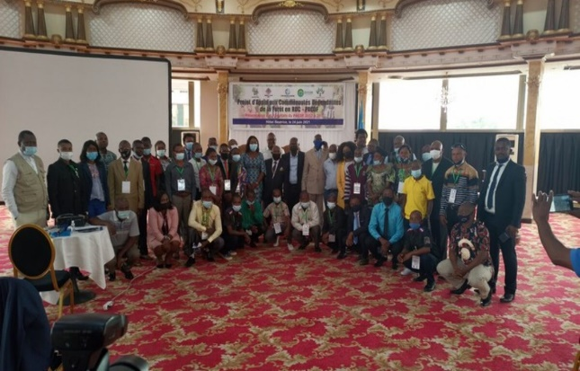

***Photo de famille 10ième session du CPN Appui au fonctionnement du Secrétariat permanent du CPN***

Le Secrétariat permanent est l’organe qui anime le CPN au quotidien. Il est l’organe intermédiaire entre le Comité de Pilotage National, la Banque mondiale et l’Agence Nationale d’Exécution.

Au cours de ce semestre, le Secrétariat Permanant a tenu des réunions présentielle et virtuelle dont :

* Présentation des résultats du PACDF aux partenaires de 2017 à 2021 et la tenue de la 10ème session du CPN du 24 au 26 juin à Kinshasa
* Quatre réunions physiques tenues, au cours desquelles les décisions suivantes ont été arrêtées en vue de la bonne marche du projet :
  + Termes de références et calendrier des missions de suivi et évaluation des activités du projet dans 4 provinces : Equateur (Mbandaka – Bikoro), Mai-Ndombe (Inongo – Kiri), Nord-Kivu (Walikale – Goma) et Kalache – Sud – Kivu (Bukavu - Kalehe) ;
  + Termes de références et calendrier de la tenue du 11ième Comité de Pilotage du DGM-RDC ;
* Trois réunions virtuelles avec la Banque Mondiale, le Secrétariat Exécutif du FONAREDD et l’Agence Nationale d’Exécution pour évaluer le partenariat et arrêtées les stratégies pour la bonne marche du projet, notamment l’assouplissement des mesures pendant la période de crise sanitaire et le respect des engagements pris.

Au cours de ce trimestre, nous pouvons retenir les résultats suivants qui ont été postés dans le site web du projet :

* 7 documents et 2nb 1 articles ont été postés sur le site web ([www.peuplesautochtones.cd](http://www.peuplesautochtones.cd)) du projet et sur le site de Caritas Congo Asbl (www.caritasdev.cd)
* Mises à jour régulières sur Facebook, twiter, Dropbox.

**Gestion des plaintes et de feedback**

Au cours de ce trimestre, les résultats suivants ont été obtenus :

* 27 plaintes enregistrées dont 3 sont en cours de résolution. Les plaintes concernent essentiellement le frais de fonctionnement du comité local de suivi et le cours de l’alphabétisation.
* Le registré de gestion de plaintes a été actualisé et posté sur le site web du projet
* Organisation de la réunion du Grand Groupe du REPALEF qui a permis aux leaders PA de savoirs plus les avancées du projet par rapport aux préoccupations des PA ainsi que les défis de mise en œuvre.
* 2 réunions du grand groupe du REPALEF ont été tenues.

Tableau 1 - Activités prévues et réalisées, résultats attendus et atteints au bout de la période sous examen

| **Activités prévues dans le PTBA** | **Sous-activités réalisées** | **Résultats attendus** | **Résultats atteints** | **% réalisation** | **Sources de vérification** | **Commentaires** |
| --- | --- | --- | --- | --- | --- | --- |
| Axe1. Foncier | | | | | | |
| 1. Appui des groupes de travail du REPALEF en charge de suivi du processus de l’Aménagement du Territoire et du foncier | * Participation à l’atelier de validation de la politique nationale d’Aménagement du Territoire et de l’avant-projet Loi sur l’aménagement du territoire en RDC. * Organisation de l’atelier de relecture et validation de deux guides méthodologiques sur la réforme de l’Aménagement du Territoire (AT) et des termes des références (TdR) des groupes thématiques de l’AT, en juin 2020 | Une note de contribution des PA dans le document de la politique de l’Aménagement du territoire | Une feuille de route reprenant les recommandations et attentes des PA pour leur participation effective à la réforme de l’Aménagement du Territoire établie | 100% | PV  Rapport de l’atelier | Poursuite de la participation des PA aux rencontres sur l’Aménagement du Territoire aux niveaux national, provincial et local |
| Appui au fonctionnement du GTAREF (Nord Kivu, Sud Kivu, Inongo et Equateur) | Rencontre de concertation entre les autorités coutumières et traditionnelles (ANATC) avec les peuples autochtones pygmées/Bikoro, Secteur du Lac Ntomba en vue d’obtention de leur assentiment pour la reconnaissance ainsi que la rétrocession coutumière des terres expropriées et spoliées aux peuples autochtones pygmées ; | * Validation du Titre : plan stratégique quinquennale pour la reconnaissance légale et la sécurisation des droits fonciers des peuples autochtones pygmées en République Démocratique du Congo | * Un acte d’engagement des chefs coutumiers sur le processus des reformes fonciers, forestiers a élaboré et rendu publique * Plan stratégique quinquennale pour la reconnaissance légale et la sécurisation des droits foncierspeuples autochtones pygmées en République Démocratique du Congo   Acte d’engagement des Chefs traditionnels en vue de la reconnaissance et la rétrocession coutumière des terres expropriées et spoliées aux peuples autochtones pygmée. | 100% | Acte d’engagement |  |
|  | Lancement du processus d’obtention d’un Edit Provincial sur la promotion et la protection des droits des peuples autochtones pygmées dans la Province de la Tshopo ; | Obtention de l’Edit provincial |  | 40% |  | Le processus d’obtention de l’Edit est en cours |
| Axe Lois et lutte contre les discriminations | | | | | | |
| Suivi de la Loi | Dépôt de la proposition « Loi organique portant sur les principes fondamentaux relatifs à la protection et promotion des droits des peuples autochtones pygmées » à l’Assemblée Nationale. | Adoption et promulgation de la loi portant sur la protection et promotion des PA | * Adoption de la Loi portant promotion et protection des droits des peuples autochtones pygmées à l’Assemblée Nationale (**le 07 avril 2021) ;** | 100% | Accusé de réception de la Loi à l’Assemblée Nationale | Suivi de l’analyse de la Loi auprès de l’Assemblée Nationale  Soumission pour amendement de la Loi PA au niveau de la commission socio -culturelle de l’Assemblée Nationale |
| Suivi de la Loi PA auprès du Sénat et autres institutions politiques et partenaires engagés dans la défense des droits des personnes marginalisées | * Réception de la Loi au niveau du Sénat (**le 04 juin 2021)** | 100% | Accusé de réception de la Loi au Sénat | Transmission de la Loi à la commission culturelle au niveau du Sénat |
| **Axe 3 – Participation au programme REDD+** | | | | | | |
|  |  | Plan de Gestion Environnementale et Sociale disponible | * Un Plan de Gestion Environnementale et Sociale Simplifié des microprojets du bassin de Maï-Ndombe validé par la Banque Mondiale ; | 100% |  |  |
| **Axe 4 – Gouvernance territoriale** | | | | | | |
| 2. Organisation de la réunion du Comité de Pilotage National (CPN) | Tenue du comité de pilotage du 24 au 26 juin 2021 à Kinshasa | 2 sessions du CPN | Une session du CPN organisée | 50% | ANO de la Banque mondiale sur les TdR.  Rapport du CPN. | Il est prévu dans le PTBA de tenir 2 CPN chaque année |
| Célébration de la JIPA |  | Célébration de la JIPA à Kinshasa et dans les 19 territoires | 2.033 PA et COLO ont pris part à cette célébration dans les 19 territoires | 100% | Rapport |  |
| Effet/Volet 2 –Démarrage du cours d’alphabétisation | | | | | | |
| Produit/Résultat 2.1 - | | | | | | |
| Sensibilisation des PA/COLO et organisation de cours d’alphabétisation | Renforcement des capacités des PA en lecture, calcul et écriture | Signature des contrats avec les consultants pour le cours d’alphabétisation | * 19 Contrats ont été signés avec les Consultants pour organiser le cours d’alphabétisation des PA et COLO dans les 19 territoires cibles du projet * Mise en place de 76 centres d’alphabétisation dans les 19 territoires cibles du projet * 76 Encadreurs recyclés et outillés dans les techniques de formation des adultes, en raison 4 Encadreurs par territoire * 4078 PA et COLO dont 2565 femmes ont été inscrits dans les centres et apprennent le calcul, l’écriture et la lecture, pour une durée de 8 mois * Au moins 4750 kits pédagogiques dotés aux apprenants, composés de cahiers de dessin et de calligraphie, stylos, ardoise, latte, farde chemise en plastique, crayon, taille crayon, gomme, manuels de lecture et de calcul, | 100% | Rapport  PV | Contractualisation avec les alphabétiseurs sur base de l’avis de non objection de la Banque mondiale |
| Composante 2 : Soutenir la gestion durable des forêts et des terres par les communautés | | | | | | |
| **2a. Promotion de la gestion durable des forêts et des terres ; des activités des substances alternatives et la promotion de la culture de PA et COLO** | | | | | | |
| Mise en œuvre des microprojets | Identification des ménages bénéficiaires des microprojets | 1.260 ménages (à raison de 6 personnes par ménages), soit 7.560 personnes bénéficiaires des microprojets identifiés de manière participative, dont 280 dans le territoire d’Inongo, 250 dans le territoire de Kiri, 260 dans le territoire de Kalehe, 150 dans le territoire de Bikoro, 60 dans le territoire d’Oshwe et 260 dans le territoire de Walikale | 192 125 plantules d’essence de Cedrela, Grevillea et Mesopscice planté dans 37 ha à Kalehe ;  Récolte des haricots, arachide, pomme de terre, choux, amarante, etc  de 260 champs individuels;  Récolte de 2 ha de culture vivrière et 1 ha de culture maraichère à Kalehe ;  260 ruches aménagées dans le territoire de Kalehe ;  3 ha d’arbres fruitiers aménagés composés d’essences médicinales et des cultures ;  3 étangs piscicoles aménagés à Bikoro;  250 ménages ont planté et entretiennent les arbres (avocatier, safoutier, arbre à pain, cocotier, palmier à huile) à Kiri ;  1.127 personnes sensibilisées sur la conservation des forêts par l’utilisation de l’agriculture écologique à travers une campagne dans 17 sites du projet, y compris Walikale centre ;  90 personnes PA et COLO en raison de 30 par village ont été formées sur les techniques de traitement de sol, choix des semences, semi d’arbres fruitiers et plantations agroforesteries dans le territoire de Bikoro ; |  |  |  |
| **2b. La gestion communautaire des forêts pilotes** | | | | | | |
| Sécurisation des terres et des forêts des PA |  | Obtention de titre de CFCL | Obtention du Titre perpétuel pour la Concession Forestière des Communautés Locales (CFCL), d’une superficie de 40 507,552 hectares en faveur de la Communauté de BOLOMBI du Secteur Pendjwa dans le Territoire de Kiri dans la Province du Mai-Ndombe par l’arrêté du Gouverneur de la Province de la Province de Maï Ndombe N°026/CAB/PROUGOU/MND/PMB/2021 | 100% | Titre |  |
|  | Mission de l’enquête socio-économique | Rapport des enquêtes socio-économiques | Réalisation des enquêtes socio-économiques de la forêt de Nkahangi du village Bobanda en territoire de Bikoro, province de l’Equateur. | 100% | Rapport |  |

# Résultats du Programme

## Contribution aux impacts du cadre de résultats du Plan d’Investissement et CAFI

N/A

## 5.2 Progrès par effet et produits du programme

* 1. **Les Droits et préoccupations des peuples autochtones sont pris en compte dans les réformes politiques en cours dans les domaines du Foncier, de la Foresterie et d’Aménagement du territoire**

Ce progrès a été rendu possible grâce à :

* Une meilleure structuration et représentation du Réseau des Populations Autochtones et Locales pour la Gestion Durable des Ecosystèmes Forestiers de la RDC (REPALEF) au niveau national, provincial et local ;
* La participation active des PA dans la rédaction et la validation des différents Documents élaborés aussi bien au niveau national que provincial. Le renforcement de la synergie dans l’action sur terrain avec les autres PIREDD en termes de valorisation de l’expertise et de soutien direct aux microprojets des PA serait sans doute une contribution durable dans la promotion des droits et valeurs des PA.
  1. **Les Terres des Peuples Autochtones et Communautés Locales dans les territoires de Walikale, Bikoro, Kiri, Mweka et Mambasa sont en voie d’être sécurisées à travers la cartographie participative, la mise en place des organes de gestion, le renforcement des capacités des dirigeants.**

La mise en œuvre des plans simples de gestion reste un défi majeur, qui offrirait aux PA et COLO des opportunités en vue de participer durablement à la gestion des forêts et améliorer leur cadre de vie, des bénéfices générés dans l’exploitation.

**Résultat 2 : Insérer le titre du résultat**

**2.1. Trois microprojets sont financés en faveur des peuples autochtones et communautés locales de Bikoro, Kalehe et Walikale.**

Tous ces microprojets sont assortis d’un screening environnemental et social. Il sied de noter que les microprojets ont été sélectionnés sur base d’Etude Environnementales et Sociales et les mesures de sauvegarde qui seront contenues dans un cahier des charges environnementales et sociales

## 5.3 Evaluation de la performance du programme sur base des indicateurs du cadre des résultats

Tableau 2 - Cadre de résultats du programme

| **Indicateurs** | **Baseline** | **Cible finale du programme** | **Progrès à ce jour** | **%progrès réalisé** | **Observations / Raisons du retard/changement éventuel** | **Réajustement de la cible (cas échéant)** |
| --- | --- | --- | --- | --- | --- | --- |
| Effet/Volet 1 - **La sécurisation des droits (titres, acte de propriété) et organisation du pouvoir ayant compétence sur le foncier** | | | | | | |
| Produit/Résultat 1.1 - **Les droits fonciers permettent l’évolution durable de l’exploitation forestière et agricole** | | | | | | |
| 1.1.1 - Note sur le positionnement des peuples autochtones | La loi foncière de 1973 | La reconnaissance des droits des PA et COLO dans la réforme foncière | * Un document draft0 du Plan Stratégique sur les droits fonciers des Peuples Autochtones Pygmées en RDC a été produit. * La politique foncière adoptée au conseil des ministres a intégré les préoccupations des PA et COLO * Une feuille de route reprenant les recommandations et attentes des PA pour leur participation effective à la réforme de l’Aménagement du Territoire * Elaboration du plan stratégique quinquennal sur le mécanisme de sécurisation légale des terres et ressources naturelles des peuples autochtones * Elaboration du Document de plaidoyer et de prise en compte des droits fonciers, spaciaux et forestiers des Peuples Autochtones Pygmées dans les lois et politiques de la RDC * Un acte d’engagement des chefs coutumiers sur le processus des reformes fonciers, forestiers et d’aménagement du territoire élaboré et rendu publique * Signature d’un acte d’engagement des Chefs traditionnels en faveur des peuples autochtones pygmées en lien de la reconnaissance de leurs espaces de vie * Lancement du processus d’obtention d’un Edit Provincial sur la promotion et protection des droits des peuples autochtones pygmées dans la province de la Tshopo. | 100% |  |  |
| Produit/Résultat 1.2 - Résultat 1.2 : Une Loi sur les PA soumis au Parlement pour la protection et la promotion des PA Pygmées en RDC | | | | | | |
| 1.2.1La promotion de la Loi et la lutte contre les discriminations | Absence d’une loi portant la lutte contre les discriminations des PA | Une Loi sur les PA | Adoption de la loi portant promotion et protection des droits des peuples autochtones pygmées à l’Assemblée Nationale le 07 avril 2021 Déclarée recevable au niveau du Sénat le 04 juin 2021  Dépôt de la proposition Loi organique portant sur les principes fondamentaux relatifs à la promotion et à la protection des droits des Peuples Autochtones pygmées à l’Assemblée Nationale | 100% | Transmise à la commission culturelle au niveau du Sénat. |  |
| Effet/Volet 2 - La déforestation et la dégradation issues de l’exploitation des forêts est réduite grâce à une gestion plus durable | | | | | | |
| Produit/Résultat 2.1 -Promotion de la gestion durable des forêts et de terres | | | | | | |
| 2.1.1. 10 microprojets pilotes | Zéro Microprojet | 19 microprojets financés | 6 microprojets approuvés par le comité de pilotage national en faveur des PA et COLO des territoires de Bikoro, Kalehe et Walikale, Kiri, Oshwe, Inongo. | 70% |  |  |
| Effet/Volet 3 - La bonne gouvernance est assurée permettant une mise en œuvre effective, transversale et intégrée, transparente, équitable et durable de REDD+, basée sur les résultats, et intégrant l’information, la consultation, la participation et l’appropriation de toutes les parties prenantes, y compris équitablement entre les femmes et les hommes | | | | | | |
| Produit/Résultat 3.1 - Résultat 3.1 : Participation effective de représentants légitimes dans les plateformes | | | | | | |
| 2.1.2 - La prise en compte officielle des avis représentatifs des PA dans le processus d’attribution | Absence d’une structure d’appui | Représentants REPALEF dans le COPIL (Plateforme) ;  Dispositif du mécanisme de plaintes et recours REPALEF est opérationnel | * 14 Comités Locaux de Suivi redynamisés pour le suivi des microprojets et autres activités du projet (alphabétisation, JIPA, formations,) : Kiri, Oshwe, Inongo, Walikale, Bikoro et Kalehe, Lupatapata, Lubao, Kiabinda, Banalia, Bafwasende, Mambasa, Opala et Yahuma; * Les Représentants du REPALEF participent dans les COPILs des programmes FONAREDD ; * Les Représentants du REPALEF participent dans les rencontres sur les réformes Foncières et d’Aménagement du Territoire * Le REPALEF est fonctionnel au niveau national, provincial et local * Le DGM est opérationnel * Le Manuel de Gestion des Plaintes REPALEF opérationnel * Le Site web PA opérationnel [www.peuplesautochtones.cd](http://www.peuplesautochtones.cd/) * 27 plaintes reçues et 3 en cours de résolution | 100% | Les Délégués des PA siègent dans les COPIL des différents PIREDD |  |

***Note :*** *Les effets, les produits, les indicateurs et les cibles devront être présentés* ***tels qu’ils apparaissent dans le document du Programme REDD+*** *de sorte à rendre compte des accomplissements par rapport aux objectifs du Programme. Veuillez ajouter des lignes si nécessaires pour les résultats 2, 3, etc. et des colonnes supplémentaires pour les années.*

## 5.4 Contribution du programme à l’atteinte des Indicateurs harmonisés FONAREDD-CAFI

Tableau 3 : Indicateurs harmonisés FONAREDD/CAFI sur les peuples autochtones

|  |  |  |  |  |
| --- | --- | --- | --- | --- |
| **Indicateur révisé** | **Ligne de base en RDC (ou date à laquelle elle sera renseignée)** | **Cible (LOI ou programme approuvé)** | **Fréquence de reporting** | **Progrès réalisé** |
| Politique Foncière adoptée |  | Mener le plaidoyer auprès du Gouvernement et des autres parties prenantes pour la prise en compte des droits fonciers des Peuples Autochtones dans les réformes foncières et celle l’AT en cours | Semestriel, 2 fois l’an | * Production d’une stratégie du REPALEF pour la reconnaissance formelle des droits fonciers des Peuples Autochtones |
| Politique forestière adoptée |  | Participer au processus de prise de décision sur la réforme foncière  Créer et gérer une base de données cartographique et ethnographique sur les terres des peuples autochtones | Annuel | Contractualisation en cours avec un opérateur spécialisé choisi par le REPALEF |
| Renforcement de la gestion de l’espace et des ressources naturelles aux divers niveaux |  |  |  | Une note de contribution des peuples autochtones sur le Document de la politique nationale d’Aménagement du Territoire ; |
| Promotion et mise en œuvre de divers modèles locaux et communautaires de gestion des forêts |  | 5Concessions et Forêts des Communautés Locales sécurisées | Annuel | 5 CFCL identifiées à Bikoro et à Walikale |
| *Forêts communautaires rentrant dans le processus Concession des Forêts des Communautés Locales (CFCL) identifiées* |  |  |  | *Démarches lancées pour demande officielle de CFCL et enquête de vacance des terres pour Kiri, Mambasa et Mweka*  *Démarches pour prospection et identification des CFCL à Bikoro et Walikale lancées* |

## Contribution du programme à l’atteinte des jalons de la Lettre d’intention

Tableau 4 - Progrès vers les Jalons de la LOI

|  |  |  |  |  |  |
| --- | --- | --- | --- | --- | --- |
| **Période de Janvier 2020 à Décembre 2020** | | | | | |
| **N°** | **Descriptif du Jalon** | **Objectifs** | **Progrès accomplis** | **Points d’attention particulière** | **Solutions proposées** |
| **1** | **Jalon 2020 Foncier :** Politique Foncière adoptée, équitable, y compris en ce qui concerne les questions de genre et des communautés locales et PA et assurant la gestion durable et non conflictuelle des terres et la clarification des droits fonciers en vue de limiter la conversation des terres forestières | Les préoccupations des Peuples autochtones sont prises en compte par la politique foncière et les textes  Politique foncière adoptée et code forestier révisé de manière participative avec les PA | * La note de contribution des PA dans le document de la politique de l’Aménagement du territoire * Un document Draft0 du plan stratégique sur les droits fonciers des peuples autochtones pygmées en RDC |  |  |
| **2** | **Jalon 2018 politique forestière :** adoptée, résultant d’un processus participatif et transparent avec toutes les parties prenantes pertinentes. Le gouvernement s’engage à présenter d’ici fin 2016 une ébauche formelle de politique forestière | La politique forestière prend en compte les droits des PA, notamment d’usage et d’exploitation artisanale  Les leçons d’expérience tirées des projets pilote PA/DGM sont prise en compte dans l’élaboration des modèles (APAC) | * Le dispositif du DGM pour identifier les projets est opérationnel ; * Collaboration avec les PIREDD dans la mise en place des micros-projets ; * 3 comités locaux de suivi mise en place dans les 3 territoires PA/FONAREDD | RAS |  |
| **3** | **Jalon 2018 Forêt :** La promotion et la mise en œuvre de divers modèles locaux et communautaires de gestion des forêts fera partie intégrante de la politique forestière, avec des standards rigoureux et en accord avec l’objectif 6 |  |  |  |  |
|  | **Jalon 2018 Gouvernance :**  Renforcement de la gestion de l’espace et des ressources naturelles aux divers niveaux de gouvernance territoriale appropriée, au travers de l’opérationnalisation des plateformes de concertation multi acteurs et multisectorielles pertinentes (telles que les Conseils Agricoles Ruraux de Gestion), au mandat élargi, dans le cadre des programmes intégrés | Ces dispositifs envoient des représentants dans toutes les plateformes multi acteurs (CARG…)  Site web du projet opérationnel  (www.peuplesautochtones.cd) | * Les capacités des représentants locaux sont renforcées afin que leur participation aux plateformes soit utile et défendent les lignes convenues y compris le niveau national |  |  |
|  | **Jalon 2018 Gouvernance :**  Renforcement la gestion de l’espace et des ressources naturelles aux divers niveaux de gouvernance territoriale appropriée, au travers de l’opérationnalisation des plateformes de concertation multi acteurs et multisectorielles pertinentes (telles que les Conseils Agricoles Ruraux de Gestion), au mandat élargi, dans le cadre des programmes intégrés | Ces dispositifs envoient des représentants dans toutes les plateformes multi acteurs (CARG…) | * Les capacités des représentants locaux sont renforcées afin que leur participation aux plateformes soit utile et défendent les lignes convenues y compris le niveau national. |  |  |

# Exécution financière

Tableau 5 - Taux de delivery du Programme.



*Tableau 6 – Cout efficacité : Tableau des progrès et dépenses par effets et par produits*

|  |  |  |
| --- | --- | --- |
| **Résultats** | **Progrès actuel de l'indicateur[2]** | **Dépenses Cumulatives en US $ [3]** |
|  |
| RENFORCEMENT DE LA PARTICIPATION DES PACOLO DANS LE PROCESSUS DE LA REFORME FONCIERE | -Participation des PA dans la table ronde de la réforme foncière ;  -Adoption de la loi sur la reconnaissance des droits des PA au Parlement. | $133 378,80 |
| APPUYER UNE GESTION DURABLE DES TERRES ET DES FORETS | -Appui des Micro projet  -Obtention d’un titre CFCL | $343 695,78 |
| COORDINATION, COMMUNICATION ET SUIVI ET EVALUATION | -Suivi de satisfaction de la communauté ;  -Participation des PA dans la gouvernance du Projet (CPN) | $314 606,88 |
|  |  |  |
| **TOTAL** |  | **$791 681,46** |

1. *Lister les ALE ou PLE avec lesquelles des contrats ont été signés, indiquer la thématique, la responsabilité et le budget assigné à chacune d’elle. Si les procédures de l’agence le permettent, joindre une copie du contrat.*

Tableau 7 - Suivi des contrats des ALE/PLE.

|  |  |  |  |  |  |
| --- | --- | --- | --- | --- | --- |
| **Intitulé** | **Montant** | **Date signature contrat** | **Date début des travaux** | **Date fin Contrat** | **Délai Exécution Prévu** |
|  |  |  |  |  |  |
| Renouvèlement de contrat avec LINAPYCO pour la Collecte des données sur les terres des PA pour la reconnaissance légale et la sécurisation des terres | $120 000,00 | 8-juin-20 | 8-juin-20 | 30-juin-21 | 1 An |
| Renouvèlement de contrat avec REPALEF avec les opérateurs pour le suivi de satisfaction et gestion des plainte 2020 2021 | $90 000,00 | 15-sept.-20 | 15-sept.-20 | 31-août-21 | 1 An |
| Contractualisation avec Caritas de KISANGANI pour l'éducation de base et l'alphabétisation | $6 000,00 | 8-sept.-20 | 8-sept.-20 | 7-mai-21 | 8 mois |
| Contractualisation avec Caritas diocèse d'INONGO, territoire de KIRI, OSWE et INONGO pour l'éducation de base et l’alphabétisation. | $18 000,00 | 8-sept.-20 | 8-sept.-20 | 7-mai-21 | 8 mois |
| Contractualisation avec Caritas diocèse de TSHUMBE pour l'éducation de base et l'alphabétisation Territoire de LUBEFU | $6 000,00 | 8-sept.-20 | 8-sept.-20 | 7-mai-21 | 8 mois |
| Contractualisation avec Caritas diocèse d'ISANGI, territoire de YAHUMA et OPALA pour l'éducation de base et l'alphabétisation | $12 000,00 | 8-sept.-20 | 8-sept.-20 | 7-mai-21 | 8 mois |
| Contractualisation avec Caritas diocèse de KOLE pour l'éducation de base et l'alphabétisation des PA et COLO Territoire de DEKESE | $6 000,00 | 8-sept.-20 | 8-sept.-20 | 7-mai-21 | 8 mois |
| Alphabétisation Dio KANANGA, Territoire de DIMBELENGE | $6 000,00 | 8-sept.-20 | 8-sept.-20 | 7-mai-21 | 8 mois |
| Alphabétisation Dio WAMBA - MAMBASA ET BAFWASENDE | $1 200,00 | 8-sept.-20 | 8-sept.-20 | 7-mai-21 | 8 mois |
| Contractualisation avec Caritas diocèse de KABINDA pour l’alphabétisation, Territoire KABINDA, LUBAO et LUSAMBO | $18 000,00 | 8-sept.-20 | 8-sept.-20 | 7-mai-21 | 8 mois |
| Contractualisation avec Caritas BUKAVU sur l'Alphabétisation Dio BUKAVU, Territoire de KALEHE | $6 000,00 | 8-sept.-20 | 8-sept.-20 | 7-mai-21 | 8 mois |
| Contractualisation avec Caritas diocèse de MWEKA pour l'éducation de base et l'alphabétisation territoire MWEKA | $6 000,00 | 8-sept.-20 | 8-sept.-20 | 7-mai-21 | 8 mois |
| Contractualisation avec l'ONG PIDP pour l'éducation de base et l'alphabétisation pour le Territoire de Walikale. | $6 000,00 | 8-sept.-20 | 8-sept.-20 | 7-mai-21 | 8 mois |
| Contractualisation avec Caritas diocèse de MBANDAKA BIKORO, territoire de BIKORO | $6 000,00 | 8-sept.-20 | 8-sept.-20 | 7-mai-21 | 8 mois |
| Contractualisation avec Caritas diocèse de MUJIMAYI , territoire de LUPATAPATA | $6 000,00 | 8-sept.-20 | 8-sept.-20 | 7-mai-21 | 8 mois |
| Contractualisation avec l'ONG EQUIPE MIKA pour la valorisation des initiatives locales des plantations d'arbres dans le secteur de Penzwa, Territoire de Kiri | $61 000,00 | 15-sept.-20 | 15-sept.-20 | 15-août-21 | 11 mois |
| Contractualisation avec l'ONG CENADEP pour l'élevage des porcs à MOMBOKONDA, dans le Territoire d’INONGO | $65 000,00 | 15-déc.-20 | 15-déc.-20 | 15-août-21 | 8 mois |
| Renouvellement contrat ANAPAC pour organiser des assemblées communautaires et réunions consultatives, d'identification, prospection des sites à : Walikale, Bikoro et finalisation dossier Mweka, Kiri et Mambasa | $285 000,00 | 4-oct.-20 | 4-oct.-20 | 15-août-21 | 10 mois |
| Renouvèlement de contrat avec REPALEF avec les opérateurs pour le suivi de satisfaction et gestion des plainte 2020 2022 | $120 950,00 | 5-sept.-20 | 5-sept.-20 | 15-août-21 | 11 mois |
| Contractualisation avec l'ONG FONDATION NSELALA pour valorisation des initiatives locales des plantations d'arbres dans le secteur entre LUKENI - LOKORO , Territoire de 0shwe | $61 000,00 | 15-sept.-20 | 15-sept.-20 | 15-août-21 | 11 mois |
| Contractualisation avec DGPA pour Suivi de la loi au Parlement et lutte contre la discrimination pour les PA | $25 500,00 | 21-nov.-20 | 21-nov.-20 | 10-juin-21 | 7 mois |
| Contractualisation avec PIDP Projet d’amélioration des capacités de production agropastorale des ménages autochtones pygmées et communautés locales en territoire de Walikale. | $75 500,00 | 15-déc.-20 | 20-déc.-20 | 15-sept.-21 | 9 mois |
| Contractualisation avec SPFA, projet d'appui à l'agroforesterie et à la pisciculture dans les villages Momboyo, Mbuli et Iyanda dans le territoire de Bikoro | $43 671,00 | 15-déc.-20 | 20-déc.-20 | 15-août-21 | 8 mois |
| Contractualisation avec UEFA, Projet d’amélioration de l’écosystème forestier à travers la plantation d’arbres, la culture vivrière et la production du miel dans les villages 17 villages du groupement de Kalonge en territoire de Kalehe. | $64 830,00 | 15-déc.-20 | 20-déc.-20 | 15-août-21 | 8 mois |

1. *Fournir des informations sur la gestion financière, l’approvisionnement et les ressources humaines (si applicable) :*

* *Veuillez évaluer si les dépenses financières du projet sont alignées aux prévisions du PTBA ou en retard par rapport aux plans de travail ; (un paragraphe est nécessaire sur ce point)*
* *Si les dépenses sont retardées ou non-conformes aux plans, veuillez fournir une explication en indiquant les mesures prises pour (i) accélérer la mise en œuvre ; (ii) s’assurer que les résultats attendus soient bien réalisés en qualité et aux échéances prévues ; (un paragraphe est nécessaire sur ce point)*
* *Veuillez indiquer quel montant en dollars a été prévu (dans le document de projet) pour les activités axées sur l’égalité des sexes ou l’autonomisation des femmes et combien a été effectivement alloué à ce jour ; (un paragraphe est nécessaire sur ce point) (N/A)*
* *Quand comptez-vous demander la deuxième tranche du programme restant au compte du MPTF ; (N/A)*

1. ***Indiquez si le programme REDD+ a mobilisé des ressources supplémentaires ou des interventions d’autres partenaires N/A***
2. ***Indiquez s’il y a eu des audits et quels sont leurs résultats ; si la politique de l’agence le permet, joindre le rapport d’audit en annexe ; Communiquer sur les anciens audits de la Banque mondiale***
3. ***Indiquer des éventuelles révisions au budget du programme N/A***

1. **Analyse du coût du programme de l’exercice suivant le tableau 7.**

Cette analyse permet d’apprécier le ratio des coûts des structures et des coûts opérationnels relatif à la période sous examen

Tableau 8 - Répartition des coûts du programme.

|  |  |  |  |  |
| --- | --- | --- | --- | --- |
| **N°** | **Description** | **Montant en USD** | **%** | **Commentaires** |
| 1. | Activités du programme | 677 763,58 | 79,80% | Il s’agit des fonds déjà justifié hors mi des avances en cours d’exécution des contrats microprojet et autres opérateurs spécialisés. |
| 2. | Equipement | 00 | 00% |  |
| 3. | Fonctionnement | 113 917,88 | 20,19% | Fonctionnement de l’agence d’exécution et mesures de sauvegarde |
| **Total en USD** | | 791 681,46 | 100,00% |  |

1. L’audit du projet interviendra en Avril 2022 pour l’exercice 2021.

# Gestion participative

Aucun amendement n’a été apporté au plan de consultation.

Toutefois, la mise en œuvre du programme a été confrontée à un grand défi, celui de la pandémie d corona virus, qui a été signalé en RDC en mars 2020. Ce qui a joué négativement sur les prévisions, où plusieurs activités n’ont pas été réalisées de suite à l’application stricte des mesures barrières arrêtées par les autorités politiques et sanitaires. En plus, nous signalons que la difficulté de s’assurer de la prise en compte des questions PA dans les autres programmes PIREDD demeure, et cela malgré les efforts conjugués par le REPALEF et le Secrétariat Exécutif du FONAREDD. Toutefois, les séances de travail préliminaires ont été réalisées avec le PIREDD Oriental et Mongala, quant à ce.

Il sied de noter que la gestion du projet se fait de manière participative. Cette participation trouve son fondement à travers 2 de quatre principes du projet, à savoir : (a) appropriation et prise de décision conjointe par les PA et les COLO ; (b) inclusion et équité sociales dirigées vers les femmes, les enfants, les personnes âgées et les autres personnes vulnérables de la société, en garantissant leur participation et leur protection. Le projet facilite à cet effet les séances de travail regroupant les PA en vue de la prise de décision pour le choix de ses représentants dans les rencontres stratégiques liées à la REDD+.

Le Projet valorise le consentement libre informé et préalable (CLIP) entant que fondamental pour s’assurer de la pleine participation de toutes les parties prenantes aussi bien dans les instances de prise de décisions et la mise en œuvre des activités.

* Une meilleure structuration et représentation du Réseau des Populations Autochtones et Locales pour la Gestion Durable des Ecosystèmes Forestiers de la RDC (REPALEF) au niveau national, provincial et local ;
* La participation active des PA dans la rédaction et la validation des différents Documents élaborés aussi bien au niveau national que provincial.
* Les réalisations des activités ont été enregistrées sur l’aspect de la sécurisation des droits, de la sécurisation des terres, de la valorisation du patrimoine culturel, de la gouvernance et de l’amélioration des conditions de vie via les micro-projets.

# Termes transversaux

*Avez-vous fait usage ou référence du « Guide méthodologique de consultations » produit et disséminé par le GTCRR ? ☐Oui ☐Non. Comment ou pourquoi selon le cas.*

# Thèmes transversaux

## Gouvernance

Au cours de cette année, la réunion du Comité de Pilotage National (CPN) s’est tenue au mois de juin 2021, à Kinshasa. Ce qui a permis entre autres de (i) valider le Plan de Travail au 31 Juillet 2021, (ii) se prononcer sur la prolongation du projet, (iii) évaluer les progrès atteints par le projet, (iv) Partager les résultats les bonnes pratiques et leçons apprises sur la sécurisation des terres.

## Genre

* Dans le territoire de Walikale 70% des bénéficiaires directs du microprojet sont les femmes. Elles réalisent des travaux communautaires pour les activités du projet dont les champs communautaires et la chèvrerie communautaire villageoise.
* L’égalité de chance entre femme et homme de participer au cours d’alphabétisation (en calculs, écriture et éducation de base en lien avec le vécu quotidien des PA et COLO)

Tableau 9 - Suivi des aspects Genre.

|  |  |  |  |  |
| --- | --- | --- | --- | --- |
| **Critère** | **Actions prises pour intégrer l’aspect genre** | **Résultats** | **Coût en USD** | **Défis affrontés** |
| Mise en œuvre/Activités | Participation soutenue des femmes dans :   * Les Comités Locaux de Suivi (CLS) * Le Comité de Pilotage National (CPN) * Les sessions de formations et rencontres   La cartographie des terroirs | 30% de femmes font partie du CLS, CPN,  30 % des femmes participent aux sessions de formations et rencontres |  | Difficultés aux femmes de prendre la parole dans les réunions en présence des hommes (pesanteur de la coutume) ;  Éventuelle contrainte liée à la coutume qui ne permet pas aux femmes de mener certaines activités ; |
| Suivi-évaluation | L’égalité de chance entre femme et homme de participer au cours d’alphabétisation (en calculs, écriture et éducation de base en lien avec le vécu quotidien des PA et COLO) | 63 % d’apprenants femmes au cours d’alphabétisation |  |  |

## Peuples Autochtones

Le projet est une émanation des peuples autochtones, le fait de participer à sa conception, à sa mise en œuvre et à son évaluation. Les Peuples autochtone jouent un rôle important dans la gouvernance du projet, avec des représentations à différents niveaux : Comité de pilotage, Comités Locaux de suivi, Opérateurs de mise en œuvre, …

Le projet a reçu à promouvoir la culture et valeurs des Peuples Autochtones à travers :

* La célébration de la journée internationale des peuples autochtones, chaque le 09 août de chaque année ;
* Le soutien à la participation aux rencontres stratégiques liées à la REDD ;
* À la construction d’une dynamique forte des PA autour du REPALEF.

## Autres groupes sociaux (Jeunes, mineurs, etc.)

Rien à signaler

## Respect de normes environnementale et sociale

En tant que partie intégrante du PIF, les objectifs du PACDF s'alignent sur ceux établis par le PIF en RDC, dont la finalité est de soutenir les pays en voie de développement dans leurs efforts de réduction des émissions dues à la déforestation et à la dégradation des forêts. Pour autant que les PA-COLO sont victimes de la déforestation alors qu'elles ont un impact moindre dû à leur connaissance de la forêt et à une gestion durable de leurs ressources naturelles, le PACDF s’efforce pour que leurs participations dans les politiques relatives à l'exploitation des terres atténue l'aspect négatif de la déforestation mais que cela favorise aussi, indirectement, une gestion durable des forêts et une réduction des émissions dues à la déforestation et la dégradation des forêts.

## Etude d’impact environnementale et sociale

Le Projet d’Appui aux Communautés Dépendantes de la Forêt en RDC (PACDF) se classifie dans la catégorie B des projets de la Banque Mondiale. De ce fait, il est assujetti aux politiques de sauvegardes environnementales et sociales 4.01 (Evaluation Environnementale) et 4.10 (peuples autochtones) qui conditionnent le projet à avoir un cadre de gestion environnementale et sociale (CGES) ainsi qu’un cadre fonctionnel (CF).

Ainsi, les screening E&S des microprojets validés ressortent que soit élaboré les plans de gestion environnementale et sociale (PGES) dans le but de mieux maitriser les impacts et les gérer de manière adéquate. Un PGES simplifié a été mise en place pour le bassin d’approvisionnement de Mai-Ndombe.

## Mesures prises afin d’assurer le respect des sauvegardes

Tableau 10- Suivi des mesures/principes de sauvegardes.

|  |  |  |  |
| --- | --- | --- | --- |
| FONAREDD (2016) | Les réalisations | Le coût en USD | Les défis rencontrés |
| Principe 1 : Les activités REDD+ doivent protéger les forêts naturelles, favoriser l’accroissement des services environnementaux et renforcer la préservation de la biodiversité.  (Cancun a ; IFC norme 6) | Le PGES-S a été mis en œuvre et s’est attelé à suivre de près les prescriptions mentionnées. | Le coût du PGES pour le bassin d’approvisionnement du Maï-Ndombe est de 21.750 $US |  |
| Principe 2 : Les activités REDD+ doivent favoriser la transparence et la bonne gouvernance. (Cancun b) | L’installation du Comité Local de Suivi (CLS) dans chaque site de mise en œuvre des microprojets constitue un gage de bonne gouvernance et de transparence, car ceux-ci veillent à ce que toutes les réalisations émanent de la volonté des communautés. | Le budget annuel prévu pour les membres du CLS est de 1.000 $US |  |
| Principe 3 : Les activités REDD+ doivent minimiser les pertes et dommages, prévoir des voies de recours et mettre en place des mécanismes de réparations justes et équitables d’éventuelles pertes et/ou dommages subis par les communautés et autres parties prenantes  (IFC norme 4) | Le PACDF étant de la catégorie B, il est préalablement exclu toutes activités dont les impacts sont irréversibles. C’est ainsi qu’une analyse minutieuse de la nature des activités a été faites lors du screening E&S, de sorte à élaguer toutes activités susceptibles de créer des dommages sévères sur l’écosystème. | Pour le cas du bassin d’approvisionnement du Maï-Ndombe, le PGES prévoit le montant de 21.750 $US |  |
| Principe 4 : Les bénéfices économiques et sociaux générés par les activités REDD+ doivent être partagés équitablement et proportionnellement par les parties prenantes intéressées  (Cancun f ; IFC norme 1) | La structuration du CLS au sein du PACDF permet à ce que chaque communauté (villages ciblés) obtient des bénéfices économiques (en espèce et/ou en nature) issus du projet. | RAS |  |
| Principe 5 : Les activités REDD+ doivent favoriser l’émergence de nouvelles opportunités économiques pour contribuer au développement durable des communautés locales et des peuples autochtones | De la rédaction à la mise en œuvre du MP, l’option prioritaire a été celle de développer les activités qui en plus d’être une opportunité pour les communautés locales, constitue en même temps une voie durable d’exportation des produits vers les zones à forte demande. | RAS |  |
| Principe 6 : Les activités REDD+ doivent assurer la participation effective et efficiente de toutes les parties prenantes, notamment des communautés locales et autochtones dans leurs spécificités locales  (Cancun d) | En plus des consultations communautaires réalisées, le PACDF use du CLS pour rendre effective et efficiente la participation de chaque communauté (PA-COLO). | Le budget annuel prévu pour les membres du CLS est de 1.000 $US |  |
| Principe 7 : Les activités REDD+ doivent respecter les droits humains, ceux des travailleurs qu’ils emploient et les droits aux terres et ressources naturelles des communautés riveraines concernées  (Cancun c ; IFC norme 3,5,7) | Pour répondre à ce principe, le PACDF a requis pour chaque site de mise en œuvre des MP, des actes de cession des terres. Bien entendu que les dispositions dans le PGES prennent en compte la sauvegarde sociale des communautés. | RAS |  |
| a) Que les actions complètent ou sont conformes aux objectifs des programmes forestiers nationaux et des conventions et accords internationaux pertinents ; | Le PACDF dans son essence s’inscrit dans la dynamique des objectifs nationaux de réductions des émissions. | RAS |  |
| b) Mesures visant à réduire les déplacements d’émissions. | Pour les sites où l’abattage d’arbres est nécessaire, le PGES prévoit des dispositions compensatoires et notons que dans tous les sites, il y aura des activités de reboisement. | RAS |  |
| C)Norme de performance 2 : Main-d’œuvre et conditions de travail | Le PACDF priorise la main-d’œuvre locale et le savoir-faire autochtone. | RAS |  |

## Gestion des plaintes et recours

Le programme dispose d’un Mécanisme de Gestion des Plaintes et Recours, qui est porté par le REPALEF sur base d’un contrat signé avec des objectifs clairs. Ce mécanisme vise à assurer une bonne gouvernance et une gestion concertée des activités du PACDF.

Au cours de ce semestre nous pouvons retenir ce qui suit :

* 21 plaintes ont été reçues
* 1 plainte rejetée
* 17 plaintes ont été résolues
* 3 plaintes en cours de résolution.

|  |  |  |  |  |  |
| --- | --- | --- | --- | --- | --- |
| **N°** | **Territoires** | **Village/CLD** | **Description de la plainte** | **Date d’émission** | **Résolution prise** |
| 057/2021 | Oshwe |  | Fonctionnement des entités Administratifs locaux et impact du projet PACDF dans le village de Nkau et frais de fonctionnement de Comité Local de Suivi | 22.02.2021 | Le projet PACDF ne vise pas le fonctionnement des entités locales de l’Etat. |
| 058/2021 | Inongo |  | Emplacement du site d’implémentation du microprojet et frais de fonctionnement du Comité Local de Suivi Inongo | 01.03.2021 | Une harmonisation du site a été effectuée. |
| 059/2021 | Dekese |  | Frais de fonctionnement pour des réunions du Comité Local de Suivi PACDF | 30.03.2021 | Validation des TdR de comité local de suivi |
| 060/2021 | Dekese |  | Sélection des PA qui doivent bénéficier de l’alphabétisation et frais de fonction du Comité Local de Suivi | 30.03.2021 | Identification des PA pour le cours d’alphabétisation  Validation des TdR de comité local de suivi |
| 061/2021 | Mambasa |  | Plainte par rapport à la méthodologie de mise en œuvre de projet Alphabétisation et frais de fonctionnement du Comité Local de Suivi | 22.03.2021 | Une harmonisation de la méthodologie a été faite entre la Caritas Locales, les Communautés et le Point Focal. |
| 062/2021 | Bikoro |  | Participation au Comité Local de Suivi dans la mise en œuvre de la CFCL Bikoro et les frais de fonctionnement du Comité Local de Suivi Bikoro | 18.03.2021 | Les frais de fonctionnement ont été déjà déployés dans le territoire. |
| 063/2021 | Yahuma |  | Frais de Fonctionnement du Comité Local du Suivi territoire de Yahuma | 17.03.2021 | Les frais de fonctionnement |
| 064/2021 | Bafwasende |  | Fonctionnement du Comité Local du Suivi territoire de Yahuma | 21.03.2021 | Tdr du CLS envoyé et en cours d’exécution |
| 065/2021 | Banalia |  | Les frais de Fonctionnement du Comité Local de Suivi territoire de Banalia | 21.03.2021 | Tdr du CLS envoyé et en cours d’exécution |
| 066/2021 | Opala |  | Demande d’une création CFCL dans le territoire de d’Opala et le problème des frais de Fonctionnement du Comité Local de Suivi territoire de Banalia | 22.03.2021 | Dossier à traiter lors du CPN  Tdr du CLS envoyé et en cours |
| 067/2021 | Walikale |  | Frais de fonctionnement du Comité Local de Suivi. | 26.03.2021 | Tdr du CLS envoyé et en cours d’exécution |
| 068/2021 | Kalehe |  | Frais de fonctionnement du Comité Local de Suivi. | 26.03.2021 | Tdr du CLS envoyé et en cours d’exécution |
| 069/2021 | Lupatapata |  | Renforcement des capacités des communautés, Projet Alphabétisation et les frais de fonctionnement du Comité Local de Suivi Lupatapata | 16.04.2021 | Rapport présenté au CPN a pris en compte cet aspect |
| 070/2021 | Kabinda |  | Démarrage de projet PACDF dans le territoire et les frais de fonctionnement du Comité Local de Suivi du territoire de Kabinda | 17.04.2021 | Processus du lancement des activités de microprojet |
| 071/2021 | Lubao |  | Démarrage de projet PACDF dans le territoire et les frais de fonctionnement du Comité Local de Suivi du territoire de Kabinda | 20.04.2021 | Processus du lancement des activités de microprojet |
| 072/2021 | Lusambo |  | Démarrage de projet PACDF dans le territoire de Lusambo, Projet d’alphabétisation et les frais de fonctionnement du Comité Local de Suivi du territoire de Kabinda | 23.04.2021 | Processus du lancement des activités de microprojet |
| 073/2021 | Lubefu |  | Démarrage de projet PACDF dans le territoire de Lubefu, Projet d’alphabétisation et les frais de fonctionnement du Comité Local de Suivi du territoire de Kabinda | 23.04.2021 | Processus du lancement des activités de microprojet  Alphabétisation a commencé à Lubefu |
| 074/2021 | Mweka |  | Conflits entre les Communautés Locales et Peuples Autochtones sur le foncier ; projet Alphabétisations des PACL et Frais de fonctionnement du Comité Local de Suivi. | 25.04.2021 | Arbitrage a été fait par le gouvernement |
| 075/2021 | Kiri |  | Disfonctionnement du programme de l’alphabétisation (2 niveaux programmé mais les enseignants dispensent les leçons de même programme pour les deux niveaux. En outre il n’y a plus de fournitures (cahiers et Bic) pour les apprenants. D’autre part, les encadreurs ne sont pas rémunérés et veulent démissionner. | 30.05.2021 | La Caritas Congo asbl pourra ce prononcé sur la question, car le point focal a transmis le rapport à l’Abbé Coordonnateur de la Caritas Diocésaine pour des amples solutions à ces préoccupations |
| 076/2021 | Kiri |  | Crainte de voir qu’il reste peu de temps pour la fin du Microprojet et pourtant les 250 ménages ne sont pas encore servis à partir de la porcherie communautaire pilote. | 30.05.2021 | Le projet va jusqu’en 2023 |
| 077/2021 | Kiri |  | L’apport local dans la mise en œuvre des Microprojets est insignifiant. | 30.05.2021 | Le comité de gestion des ménages, mise en place doit intensifier la sensibilisation auprès des communautés, les conscientiser pour une bonne prise de conscience dans l’appropriation des Microprojets. |
| 078/2021 | Kiri |  | La communauté COLOPA constate après la mise en place des Microprojets, le système de financement par la CARITAS aux ONG locale n’est pas clair :   * Lenteur dans le financement des activités suite à des nombreux préalables * Les personnels engagés au projet demeurent dans l’impaiement * La plupart des activités demandent qu’il y ait préfinancement d’abord * Les fonds ne sont pas directement visés aux organisations locales sélectionnées par la communauté. Souvent ça passe par leurs représentants basés à Kinshasa ensuite les miettes sont transférées avec un budget déficitaire et là ça bloque la rapidité du processus. | 30.05.2021 | Les difficultés sur terrain sont énormes. Au CPN de s’impliquer. |

# Gestion des risques

Tableau 10 - Gestion des risques

|  |  |  |  |  |  |  |
| --- | --- | --- | --- | --- | --- | --- |
| **Identification des risques** | | |  | **Traitement du risque** | | |
| Description du risque | Période d'identification | Catégorie de risque | Evolution du risque (stable, accru, amoindri) par rapport au dernier rapport | Action(s) | Responsabilité | Date limite |
| Possibilité de conflit au sein des parties prenantes | Début du projet | Modéré |  | Réunion du CPN | CPN | Janvier et octobre |
| Mécanisme de gestion des plaintes et recours | REPALEF et CPN | Continue |
| Mission de gestion de conflits | REPALEF et CPN | Circonstancielle |
| Nombre, diversité et dispersion géographique des PACL | Début du projet | Élevé |  | Mission de terrain sur sites | AEN et REPALEF | Circonstancielle |
| Participation inclusive des PA-COLO dans toutes les assises du projet | REPALEF | Continue |
| COPIL décentralisé | CPN | Janvier et octobre |
| Accès difficile | Début du projet | Elevé |  | Utilisation des points focaux environnementaux et sociaux, REPALEF et CARITAS | AEN et REPALEF | Continue |
| Risque environnementaux | Début du projet | Modéré |  | Mise à jour du Cadre de Gestion Environnementale et Sociale, Screening environnemental des microprojets | AEN | Continue |
| Risques sociaux | Début du projet | Modéré |  | Mise à jour du Cadre Fonctionnel | AEN | Continue |
| Risque au niveau de la réputation | Début du projet | Elevé |  | Consentement Libre Informé au Préalable à différent niveau d’action | AEN, CPN et REPALEF | Continue |
| Risque lié à l’ancrage au sein du PACDF (financement MSD) | Début du projet | Faible |  | Une seule équipe du fiduciaire | AEN | Continue |

* 1. Évaluation de la transparence et de l'intégrité (N/A)

|  |  |  |  |
| --- | --- | --- | --- |
| **Fraude, mauvaise utilisation de fonds et corruption** | Oui (combien et une brève description de chacune) | Non | Veuillez détailler les formations fournies aux staffs, consultants et sous contractants sur Fraude, la mauvaise utilisation de fonds et la corruption |
| Allégations |  |  |  |
| Investigations |  |  |  |
| Sanctions (y compris les recouvrements effectués et leurs montants) |  |  |  |
| **Exploitation, abus et harcèlement sexuels** |  |  | Veuillez détailler les formations fournies aux staffs, consultants et sous contractants sur l’exploitation, les abus et le harcèlement sexuel |
| Allégations |  |  |  |
| Investigations |  |  |  |
| Sanctions |  |  |  |

# Illustration narrative spécifique

Ci – dessous, à titre indicatif, quelques changements les plus remarquables atteints au niveau de la perception du groupe cible du programme :

* La présence active des représentants des Peuples Autochtones Pygmées dans les instances de prise de décision au niveau local, provincial et national en RDC, notamment en ce qui concerne les réformes foncières, forestières, de l’Administration du territoire et les droits humains
* Le renforcement des capacités opérationnelles du Réseau des peuples autochtones pour la gestion durable des écosystèmes forestiers de la RDC REPALEF à travers les dotations diverses et formations ;
* La prise en compte des avis des Peuples Autochtones dans les politiques des différents secteurs.

Exemple : Contribution des PACOLO sur les documents de la politique nationale d’Aménagement du Territoire.

* + - La stratégie nationale sur la foresterie communautaire en RDC
    - Le document sur la politique foncière en RDC
    - Les documents de la politique d’Aménagement du Territoire
    - L’adoption de la Loi portant protection des droits de peuples autochtones pygmées en RDC.

# Modalités de suivi

Le projet a mis en place un dispositif de suivi-évaluation à partir d’un manuel produit à cet effet, Ce dernier contient les fiches de suivi des indicateurs qui renseigne sur les procédures de collecte des données, la fréquence ainsi que la méthodologie appropriée. Un échantillon composé de 150 leaders PA et COLO a été identifié, à savoir : 19 délégués titulaires, 19 délégués suppléants, membres du comité local de suivi et 30 représentants des organisations, pour remplir les questionnaires via l’outil KOBO.

Les données sont collectées pendant les sessions de CPN national et décentralisé, les missions des points focaux du REPALEF, ainsi que lors de certaines rencontres stratégiques, notamment la JIPA, les ateliers de restitution des résultats auprès de grand groupe du REPALEF.

L’analyse et le traitement des données collectées se font à travers la responsable de suivi-évaluation qui, produit un rapport de suivi des indicateurs, partagé avec toutes les parties prenantes du projet, chaque semestre.

Le Secrétariat permanent est l’organe qui anime le CPN au quotidien. Il est l’organe intermédiaire entre le Comité de Pilotage National, la Banque mondiale et l’Agence Nationale d’Exécution.

Au cours de ce semestre, les résultats suivants ont été atteints :

|  |  |  |  |
| --- | --- | --- | --- |
| N° | Réunions | Date | Rapports |
|  | Suivi de la mise en œuvre du projet | Kinshasa, 23/02/2021 | Compte-rendu |
|  | Sur l’évolution des micro-projets, sur le fonctionnement du ST/CPN et sur les préparatifs de la 10ième Session du CPN | Kinshasa, le 24 mai 2021 | Compte –réunion |
| 3. | -L’état de lieux d’exécution des décisions de la neuvième session du CPN ;  Relation inter organe ;  -Restitution aux membres des différentes réunions de télé travail entre CPN, CARITAS, FONAREDD et BM ;  -Fonctionnement du bureau du Secrétariat permanant du CPN | Kinshasa, 04 mars 2021 | Compte-rendu |

Dans le cadre du suivi de satisfaction, gestion des plaintes et recours, le Réseau des Populations Autochtones et Locales pour la gestion Durable des Ecosystèmes Forestiers de la RDC « REPALEF » qui assure le lead produit tous les 3 mois :

* Un registre des plaintes actualisé
* Un rapport sur la satisfaction des PA et COLO sur le projet.

Au cours de ce semestre, les résultats suivants ont été atteints :

5 plaintes ont reçu dont 4 résolues et une plainte en cours de résolution

Les plaintes ont concerné : le conflit de leadership, inactivité du point focal REPALEF.

Tableau 11 - Etat d’avancement du plan de suivi du programme.

|  |  |  |  |  |  |
| --- | --- | --- | --- | --- | --- |
| **Activité de suivi et évaluation** | **Nombre prévu** | **Nombre réalisé** | **Taux de réalisation** | **Coûts en USD/Budget** | **Résultats et leçons tirées** |
| Missions de suivi terrain | 4 | 2 | 50% |  | Maîtrise du canevas de rapportage et de justification de fonds |
| Plan de communication |
| Réunions |  |  |  |  |  |
| Rapports | 2 | 2 | 100% |  | Partage des progrès |
| Revus techniques | 2 | 2 | 100% |  |  |
| Evaluations externes | 2 | 1 | 50¨% |  | Revue des résultats et qualité des activités |
| Collecte des données | 4 | 2 | 50% |  | Mise à jour des indicateurs |
| Tenue du COPIL | 2 | 1 | 50% |  | Validation du PTBA 2021 |
| Prise en compte des recommandations du COPIL | 6 | 3 | 50% |  | Evaluation des recommandations du précédent COPIL |
| Réunion de différentes plateformes |  |  |  |  |  |

La poursuite d’alphabétisation des PA et COLO après la clôture du projet, face à une demande accrue des bénéficiaires et des leaders locaux

La poursuite des activités des microprojets après la clôture du projet, face à un comité local de suivi sans moyens et ressources nécessaires

(ii) Soutien : Soutenir et appuyer les actions menées par les peuples autochtones en vue de contribuer au développement et la possibilité de faire émerger des opportunités de financement basées sur l’expertise et la compétence.

# Révisions programmatiques (le cas échéant)

*N/A.*

# Communication et promotion

Le projet publie sur son site web ([www.peuplesautochtones.cd](http://www.peuplesautochtones.cd)), les différentes réalisations des activités du projet en valorisant les efforts des bailleurs de fonds à travers les affiches, les banderoles et le magazine.

# Auto-évaluation du programme

Le projet a enregistré plusieurs progrès en termes de : (i) la participation active des PA dans les débats sur la REDD au niveau international, national et local, (ii) la prise en compte des préoccupations des PA dans les réformes relatives à l’Administration du Territoire et au Foncier, (iii) l’émergence d’un leadership au niveau des Ressources humaines sur la REDD ainsi que des organisations PA,

A cela, s’ajoute la performance au niveau de la gouvernance et la redevabilité. Le niveau de satisfaction aussi par la certification des dépenses par l’audit externe.

# Défis et difficultés rencontrées et mesures prises

* Le financement de la totalité des projets dans le délai imparti ;
* L’obtention des titres pour la sécurisation des terres/forêts des PA et COLO à Walikale et Bikoro ;
* L’élaboration et la mise en œuvre du plan simple de gestion des forêts des PA et COLO à Walikale et Bikoro, par manque des ressources financières ;
* La poursuite d’alphabétisation des PA et COLO après la clôture du projet, face à une demande accrue des bénéficiaires et des leaders locaux ;
* La poursuite des activités des microprojets après la clôture du projet, face à un comité local de suivi sans moyens et ressources nécessaires.

**Difficultés rencontrées**

* Insécurité grandissante dans les Territoires de Mambasa, Walikale, Kalehe et Mweka, qui perturbe le bon déroulement des activités sur terrain et le déploiement des équipes du projet ;
* Déficit communicationnel lié à la validation de la carte par la communauté BABO, ce qui a retardé la constitution du Dossier de la demande de la CFCL à Mambasa ;
* Mauvais état des routes, qui retardent l’acheminement des biens sur terrain destinés à la mise en œuvre des microprojets ;
* Retard dans le lancement de certains microprojets à cause de perturbation du calendrier de validation des Fiches projets

**Mesures prises**

* Arrêter les activités et se concentrer sur les zones stables, notamment Kiri, Walikale et Bikoro
* Organiser une mission de validation de la carte à Kiri et Mambasa
* Informer les notables et les Elus sur l’état des routes
* Organiser les séances de validation Secrétariat du CPN- Banque mondiale et AEN.

# Leçons apprises dans la mise en œuvre du programme

# Les enseignements que l’on pourrait tirer à l’issue de cette année dans la mise en œuvre du programme sont :

* L’importance de l’appropriation par les Peuples Autochtones et communautés locales, et de la responsabilisation des leaders à tous les niveaux pour soutenir la mobilisation autour des problèmes communs relatifs à la gestion durable des terres et forêts ;
* La nécessité de créer une synergie d’action entre tous les autres intervenants (autres PIREDD, autres projets, administration, société civile…) en vue de financer d’autres besoins sociaux nécessaires des PA et COLO ;
* L’efficacité des formations est déterminante dans l’atteinte des effets du projet, étant donné que le projet est très axé sur le renforcement de capacités des PA et COLO et leurs organisations pour une meilleure participation aux activités liées à la REDD+ ;

# Conclusion et recommandations

Au cours de cette année quelques résultats probants ont été atteints, notamment (i) Présentation des résultats du PACDF aux partenaires et tenue de la 10ème session du CPN, (ii) **l’obtention du titre de la** Concession Forestières de Communauté de Pendjwa /Kiri, (iii) Réalisation des enquêtes socio-économiques dans la forêt /APAC De Nkahangi du village Bobanda en territoire de Bikoro, province de l’Equateur, (iv) l’adoption de la Loi PA au niveau du Senat, etc.

En vue de palier à tous les défis actuels que rencontre le projet, il s’avère impérieux d’accélérer via un plan d’urgence devant faciliter le financement des microprojets dans l’ensemble des territoires cibles du PACDF.

# Récapitulatif des livrables

*Etablir la liste des livrables évoqués dans le rapport et fournir des hyperliens aux livrables finalisés ou, le cas échéant, aux dossiers qui les contiennent.*

# Annexes

*Important : Annexer le rapport financier complété tel qu’indiqué en section 6, téléchargeable au lien suivant :*

*https://docs.google.com/spreadsheets/d/16NkDn5xcgQEmpFFyjPt_2J3PDFoudVtD/edit?usp=sharing&ouid=108442690432788652504&rtpof=true&sd=true* **[4]**

1. Ce canevas proposé par le Secrétariat Exécutif du FONAREDD et conforme au canevas de l’Initiative pour la Forêt de l’Afrique centrale (CAFI) est relatif à la présentation des rapports semestriel et annuel des Agences d’Exécution (AE) des programmes financés par le FONAREDD via CAFI.
2. Reporter la valeur indique dans le tableau 2
3. Tels qu’indiqués dans la colonne G du tableau 5
4. Si vous n’avez pas accès à ce document, merci de faire parvenir votre requête, précisant votre nom, prénom et institution, à l’adresse suivante : secretariat.cafi@gmail.com, avec le SE FONAREDD en copie.